Управление по ЗелАО Департамента ГОЧСиПБ города Москвы напоминает родителям некоторые правила и условия для обеспечения безопасности детей во время весенних каникул:
С 25 марта во всех школах начинаются каникулы. Именно в этот период зачастую увеличивается количество происшествий с участием детей. Этому способствует наличие свободного времени, а главное - отсутствие должного контроля со стороны взрослых, которым следует задуматься над тем, как ребёнок будет проводить досуг во время каникул.
Управление по ЗелАО Департамента ГОЧСиПБ города Москвы напоминает условия обеспечения безопасности детей во время весенних каникул:
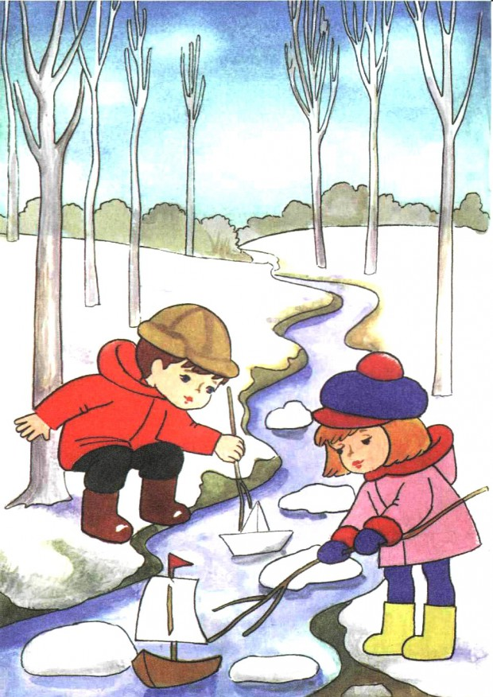
- формируйте у детей навыки обеспечения личной безопасности: проводите с детьми индивидуальные беседы, объясняйте правила безопасного поведения, соблюдение которых поможет обеспечить их личную безопасность;
- следите за тем, как дети выполняют ваши рекомендации по безопасности;
- решите проблему свободного времени своих детей;
- постоянно будьте в курсе, где и с кем находится ваш ребёнок;
- не допускайте бесцельного, бесконтрольного нахождения детей на улице;
- чтобы ребенок не стал жертвой дорожно-транспортного происшествия, обучите его правилам поведения на дороге, научите быть предельно внимательным в общественном транспорте;
- соблюдайте все требования безопасности, находясь с детьми на игровой или спортивной площадке, на природе, у водоема, будьте для них примером безопасного поведения;
- рассказывайте детям о пожарной безопасности;
- не поручайте детям разжигать печи, газовые плиты, самостоятельно включать электробытовые приборы.
Уважаемые родители! В период весеннего половодья, запрещается:

- выходить на лед водоемов;
- подходить близко к реке в местах затора льда;
- находиться на обрывистых и подмытых берегах - они могут обвалиться;
- отталкивать льдины от берегов;
- ходить по льдинам и кататься на них.
Ответственность за жизнь и здоровье ребенка полностью лежит на родителях. Главное правило - не оставляйте детей без присмотра.
В случае необходимости, вызов экстренных оперативных служб осуществляйте (с городского/сотового телефона):
Пожарных и спасателей - «01»/«101», Работников газовой службы - «04»/«104»
Скорой медицинской помощи -«03»/«103», Полиции – «02» /«102»
Единый номер вызова экстренных оперативных служб - «112».

